

**Trabalho Final de Computação na Nuvem**

 G06

**Licenciatura em Engenharia de Informática, Redes e Telecomunicações  
Área Departamental de Eng. Eletrónica e Telecomunicações e Computadores**

**Instituto Superior de Engenharia de Lisboa**

Trabalho realizado por: André Santos, nº48705

Ema Tavares, nº 48704

Fábio Santos, nº 48716

Docente: Fernanda Passos

**Maio e junho de 2023**

Índice

Introdução2

Contrato do servidor3

Implementação do cliente 5

Funções para implementação do cliente6

Implementação do Servidor9

Uploadphoto9

GetLandmarks10

GetMapImage10

GetAccurateLandmarks10

Implementação do LandmarksApp11

Conclusão12

Introdução

O sistema CN2223TF tem como objetivo desenvolver uma solução de computação em nuvem utilizando os serviços integrados da Google Cloud Platform. O sistema é projetado para processar imagens e detectar monumentos ou locais famosos. Além disso, oferece elasticidade ao ajustar dinamicamente sua capacidade de processamento com base na carga de trabalho.

O sistema disponibiliza as suas funcionalidades por meio de uma interface gRPC, que permite aos clientes enviem ficheiros de imagem para detecção de monumentos. O sistema armazena esses arquivos no Cloud Storage e retorna um identificador único do pedido para posterior consulta de resultados. Os clientes podem obter uma lista de monumentos identificados, juntamente com suas coordenadas geográficas e níveis de confiança associados. Além disso, os clientes podem obter um mapa estático correspondente ao monumento localizado na imagem submetida, ou então obter todos os monumentos identificados pelo servidor com um grau de certeza superior a um valor determinado.

A arquitetura do sistema envolve vários componentes e serviços fornecidos pela Google Cloud Platform. O Cloud Storage é usado para armazenar as imagens e os mapas estáticos, enquanto o Firestore armazena informações relevantes sobre o processamento das imagens e os locais identificados. O Pub/Sub possibilita a troca de mensagens desacopladas entre os componentes do sistema, e o Compute Engine hospeda réplicas do servidor gRPC e instâncias da aplicação para identificação de monumentos. A Vision API é utilizada para a detecção de monumentos nas imagens, o Static Maps API é usado para obter imagens de mapas com base em coordenadas de latitude e longitude e o Cloud Function é usado para a aplicação cliente descobrir os ips das várias instâncias de servidores gRPC, para que esta possa ser estabelecida a ligação.

Após o envio das imagens, estas são armazenadas no Cloud Storage, e um identificador único é retornado para o cliente. Em seguida, uma mensagem é enviada para um tópico Pub/Sub com o identificador e informações de armazenamento para o processamento da detecção de monumentos. As Landmark Apps inscritos no tópico analisam as imagens usando a Vision API e recuperam mapas estáticos usando a Static Maps API. Os mapas processados são armazenados no Cloud Storage, e as informações relevantes são armazenadas no Firestore. O servidor gRPC acessa o Firestore e o Cloud Storage para fornecer informações sobre as imagens enviadas aos clientes.

Implementação do contrato

No presente trabalho começamos por implementar o contrato que vai ser implementado pela aplicação servidor e cliente. Foram definidos alguns métodos para que seja possível realizar várias operações como pedido no enunciado. As operações disponibilizadas pelo contrato são:

* Fazer o envio de uma imagem de modo a serem detetados os objetos presentes;
* Obter os nomes dos pontos de referência identificados na imagem, localização geográfica e nível de certeza (0 a 1);
* Obter o mapa da imagem submetida;
* Obter os nomes de todos os blobs onde houve identificação de monumento com um grau de certeza acima de t e o respetivo nome do local identificado.

Todas as operações realizadas pelo servidor encontram-se no ficheiro CN2223TF.proto e têm as seguintes assinaturas:

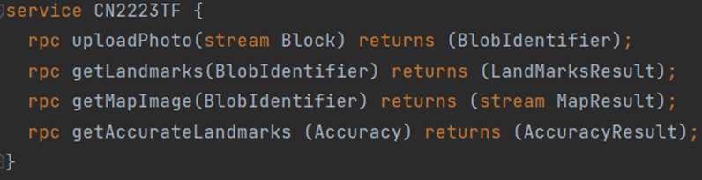

Figura 1 - Assinaturas dos métodos com as operações a realizar

A função **uploadPhoto** define que o cliente deve enviar streams de Block, composto por um *blobName, data e dataType*  e que o servidor deve retornar um BlobIdentifier que é composto por um id.

A função **getLandmarks** define que o cliente deve enviar um BlobIdentifier, e que o servidor deve retornar um LandMarksResult, tendo este como atributo, um array de LandmarkElement, que por sua vez tens os atributos de *name, latitude, longitude e accuracy*.

A função **getMapImage** define que o cliente deve enviar um BlobIdentifier e que o servidor deve retornar streams de MapResult, compostas por bytes de mapas.

Por último a função **getAccurateLandmarks** define que o cliente deve enviar um Accuracy que é composto pelo atributo *accuracy* e que o servidor deve retornar um AccuracyResult que é composto por um array de LandMarkAccuracyResult, que por sua vez é composto pelos atributos de *name e imageName*.

Implementação do Lookup

O Cloud Functions permite que através de um pedido get para um determinado endpoint HTTP, que seja executado código na Google Cloud, desta forma quando uma aplicação cliente é executada, de forma que esta possa estabelecer uma ligação com o servidor, é necessário saber o endereço IP do servidor.

Nesta componente do sistema foi implementado uma *Google Cloud Function* que permite obter os endereços ip das várias instâncias de máquinas virutais a correr na *Google Cloud,* que se localizam no servidor “europe-west9-a” e que pertençam á instância “instance-group-server”, deste modo garantimos que os endereços ip que são retornados pela função correspondem apenas a endereços ip de máquinas servidoras que estão a desempenhar o papel de servidores gRPC.

Implementação do cliente

Quando a aplicação do cliente é executada, esta necessita de saber o endereço ip do servidor gRPC, e para tal vai fazer uso da Cloud Functions como foi explicado no tópico anterior.

É de notar que a função *lookup* retorna uma lista de *VMs* que se encontram a correr no *instance group* a que diz respeito às réplicas do servidor *gRPC*, pelo que a aplicação cliente ao receber a lista de endereços ip vai escolher um endereço de forma aleatória, de forma a evitar que haja congestionamento de algum dos servidores.

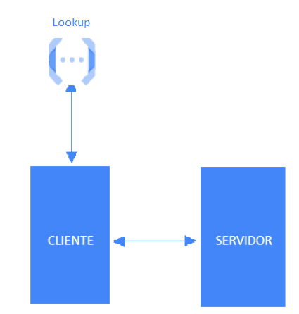

Figura 2 - Diagrama do cliente

Deste modo, observemos as funções necessárias para execução do cliente.

Funções para implementação do cliente

# uploadPhoto

Esta função pede ao cliente que introduza o nome da imagem que pretende submeter para o servidor. Uma vez que o envio da imagem para o servidor é feito em streams, a imagem está a ser decomposta em Blocks, com um tamanho máximo de 1Mb. Para tal é usado um stub não bloquante que a cada chamada do método onNext envia um Block que leva no atributo dataos bytes da imagem e no fim chama o método onCompleted para informar o servidor que já concluiu a submissão da imagem.

Como retorno recebe um identificador do pedido, que servirá para futuras consultas de informações associadas á imagem que o pedido identifica

# getResults

Como o nome indica, esta função tem como objetivo obter os resultados de uma imagem, para tal solicita ao cliente um id de pedido para uma foto que tenha sido previamente submetida, de forma que o servidor possa ir consultar a sua base de dados e enviar como resposta os monumentos presentes na imagem, a localização e o grau de certeza associado ao mesmo.

# getMap

Esta função solicita ao cliente o id de um pedido previamente feito, de forma que possa enviar para o cliente uma imagem correspondente ao mapa do monumento presente na imagem associada ao pedido submetido. Caso a imagem tenha algum ponto de referência é enviado o mapa, mas na imagem correspondente ao identificador do pedido não exista o cliente é avisado que a imagem não contém pontos de referência.

# photosNameWithScoreBiggerThan

Nesta função é pedido ao cliente que indique um grau de incerteza para o qual pretende obter todos os blobs que contenham pontos de referência com um valor de certeza maior que X. Para tal os clientes apenas têm de enviar o grau de certeza, recebendo um array de com o nome dos vários pontos de referência, bem como o nome de cada.

Implementação do Servidor

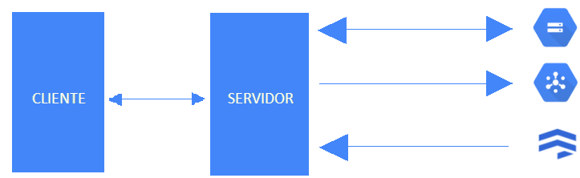

Figura 6 - Diagrama da implementação do servidor

Como pode-se ver na figura acima, o servidor responde aos pedidos do cliente, vai utilizar o *Cloud Storage* para guardar as imagens submetidas pelo utilizador. Após a conclusão da transferência de dados para o armazenamento (*Storage*), o servidor envia uma mensagem para o *Pub/Sub*, permitindo que o *LandMarkApp* seja notificado e possa processar a imagem solicitada. Após o processamento da imagem pelo *LandMarkApp*, este irá gravar um objeto relacionado à solicitação na *Firestore*. Assim, o cliente tem a capacidade de solicitar informações sobre a sua solicitação ao servidor.

Uploadphoto

Essa função utiliza um stream de cliente e retorna um StreamObserver que permite que o cliente envie dados e finalize a operação. O servidor recebe um StreamObserver como parâmetro e usa um objeto para facilitar a escrita dos dados no armazenamento. A cada chamada do metodo onNext do StreamObserver o cliente vai guardar os bytes recebidos de bloco, no fim da passagem de todos os blocos o cliente chama o metodo onComplete e o servidor gera um identificador unico do pedido e faz o upload dos bytes da imagem para o Cloud Storage. Ao finalizar o envio dos dados, o servidor informa ao cliente que a operação foi concluída enviando o identificador do pedido.

GetLandmarks

Esta operação que recebe como parâmetro um identificador do blob e um StreamObserver vai consultar o firestore de modo a obter as informações de uma certa imagem que foi mandada pela função anterior. A cada chamada do método onNext() do StreamObserver recebido do cliente, são enviados o nome do objeto, a latitude, a longitude e o score. Quando todas as informações forem enviadas é chamado o metodo onComplete.

GetMapImage

Esta operação recebe um identificador do blob e um StreamObserver como parâmetro, ele lida com o processo de obtenção de um mapa a partir do identificador de solicitação. O processo começa por chamar o serviço firestore para obter o nome do blob do mapa e consequentemente o download desse blob do Cloud Storage e o envio contínuo dos dados do mapa para o cliente através do responseObserver.

GetAccurateLandmarks

O método getAccurateLandmarks recebe um objeto Accuracy e um StreamObserver como parâmetros. Ele lida com o processo de obtenção de nomes de fotos com grau de certeza maior que um determinado valor. O processo envolve a consulta na Firestore para obter uma lista de documentos filtrados com grau de certeza maior que um valor específico. Em seguida, os nomes das fotos e seus respectivos nomes de blobs de imagem são enviados ao cliente através do responseObserver.

Implementação do LandmarksApp

A aplicação *LandMarksApp*, responsável por detetar objetos em imagens, atua como um *subscriber* de um tópico de *pubsub*, recebendo todas as mensagens associadas a esse tópico, as quais representam solicitações de processamento de imagem feitas pelo servidor.

Partindo do pressuposto que a variável de ambiente *GOOGLE_APPLICATION_CREDENTIALS* esteja definida com uma conta de serviço (*service account*) que possui permissões para utilizar a *Vision API*, *Pub/Sub, Storage e Firestore*.

Por outro lado, a aplicação utiliza o padrão de fila de trabalho (*work queue*), onde várias réplicas da aplicação estão em execução simultaneamente em um grupo de instâncias. O funcionamento da aplicação é focado na definição do processo de assinatura do tópico e na ação a ser executada para cada mensagem, representada por um manipulador de mensagens (*message handler*), o qual obtém o identificador da solicitação e as informações relevantes para a identificação do *blob* que precisa ser processado.

Para além disto, utilizando a *Vision API*, o *blob* referenciado pelo identificador é processado e o *blob* anotado é armazenado no *Storage*. Também são obtidas as anotações geradas pela *API* e um objeto é criado para ser armazenado no *Firestore*.

Após a escrita desse objeto, assume-se que o processamento da mensagem está concluído e, portanto, é enviado um reconhecimento (*acknowledge*) da mensagem, indicando ao sistema de mensagens que a mensagem foi processada com sucesso.

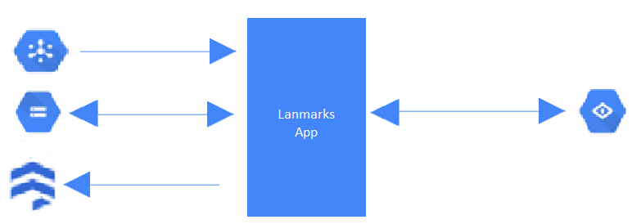

Figura 7 - Diagrama do Landmarks App

Conclusão

A conclusão do projeto evidenciou a capacidade do grupo em desenvolver um sistema capaz de detetar objetos em imagens, gerar imagens processadas e armazená-las. Durante o processo, foram aplicados os conhecimentos teórico-práticos adquiridos ao longo do semestre de 22/23, abordando os serviços disponíveis na plataforma de nuvem escolhida, a *Google Cloud Platform*.

Como resultado da execução satisfatória do trabalho, o grupo obteve um maior entendimento sobre as características das arquiteturas de sistemas distribuídos, assim como as diversas aplicações de padrões de comunicação e interação. Além disso, foi possível explorar as potencialidades e competências da computação em nuvem, compreendendo a importância da sincronização e coordenação em ambientes distribuídos.

Esses resultados demonstram a aplicação dos conceitos estudados e a capacidade do grupo em enfrentar desafios práticos relacionados à computação em nuvem e sistemas distribuídos.